スポーツトレーニングのための人体センシング情報の可視化

稲葉 洋† 瀧 剛志† 宮崎慎也‡

長谷川純一† 肥田満裕†† 北川 薫††

†中京大学生命システム工学部 〒470-0393豊田市貝津町床立101
‡中京大学情報科学部

††中京大学体育学部

E-mail: †{h-inaba, taki, hasegawa}@life.chukyo-u.ac.jp, ‡miyazaki@sccs.chukyo-u.ac.jp,

††{koeda, kit}@sass.chukyo-u.ac.jp
あらまし 本論文では，スポーツ動作分析の支援を目的とした人体センシング情報の可視化提示法について述べる．スポーツにおける打撃動作や投球動作の分析は，筋電位などの運動機能情報を動作フォーム映像と比較しながら行われることが多い．本方法は，動作中の人物の各要所部位で計測した筋電位値を，人体骨格を表す3Dモデル上に色の差異として表示し，それをアニメーションとして提示する．これにより，動作フォームの変化に伴う各筋肉の負荷状態とその時間変化を，視覚的に理解することが可能となる．
キーワード スポーツ運動解析，運動機能情報，人体センシング，可視化，情報マッピング
Visualization of Human Body Sensing for Sports Training

Hiroshi INABA† Tsuyoshi TAKI† Shinya MIYAZAKI‡

Junichi HASEGAWA† Mitsuhiro KOEDA†† and Kaoru KITAGAWA††

†School of Life System Science and Technology, Chukyo University

101 Tokodachi, Kaizu-cho, Toyota-shi, 470-0393 Japan

‡School of Computer and Cognitive Sciences, Chukyo University

††School of Physical Education, Chukyo University

E-mail: †{h-inaba, taki, hasegawa}@life.chukyo-u.ac.jp, ‡miyazaki@sccs.chukyo-u.ac.jp,

††{koeda, kit}@sass.chukyo-u.ac.jp
Abstract This paper realizes visualization of human body sensing for supporting sports motion analysis. In sports motion analysis, for example hitting or throwing a ball, kinesiological information such as electromyogram values are checked corresponding to human body action motion in video images. To support this process, the kinesiological information is mapped onto a human body skeleton model and displayed with a variety of colors. The animation enables us to observe the transition of the kinesiological information according to time spent during the actual action’s form.
Keyword Sports Motion Analysis, Kinesiological Information, Human Body Sensing, Visualization, Information Mapping

- はじめに
  - タイトルその他(1ページ目上部)に関して
3 次元コンピュータグラフィックス(3DCG)は，3次元的な情報を自然な映像で提示する技術として，エンターテインメントの分野をはじめ産業や医療の分野でも，その応用が活発に試みられている．とくに，数値のままでは理解ができない，あるいは困難な情報を，適当な仮想オブジェクト上に形の変化や色の違いとして表現することによって，人間がより理解しやすい形に可視化できる点は，3DCG の応用が今もなお多くの分野で試みられている理由の一つであると考えられる．また最近では，グラフィックスハードウェアの低価格化が進み，3DCG 技術がより手軽に利用できるようになったことも，その背景にあると考えられる．
本研究が対象とするスポーツ分野[1]もそのような3DCG 技術の実用的な応用分野の一つである．とくに，スポーツ動作分析の領域では，映像情報から得られるフォーム動作の軌跡情報はもとより，筋肉への力の入れ具合に相当する筋電位情報や足圧情報といった運動機能情報など，計測しうる様々な情報が被験者(プレーヤ)の運動機能の解析に利用されている．しかしながら，実際の現場では，それらの情報はそれぞれ個別に出力され，それらのデータを対比して解析を行うためには豊富な経験が必要とされていた．とくに，グラフによる運動機能情報のみの提示では，フォーム動作との時間的整合の把握が困難であり，専門家からは運動解析をする上での大きな障害のひとつとして指摘されていた．
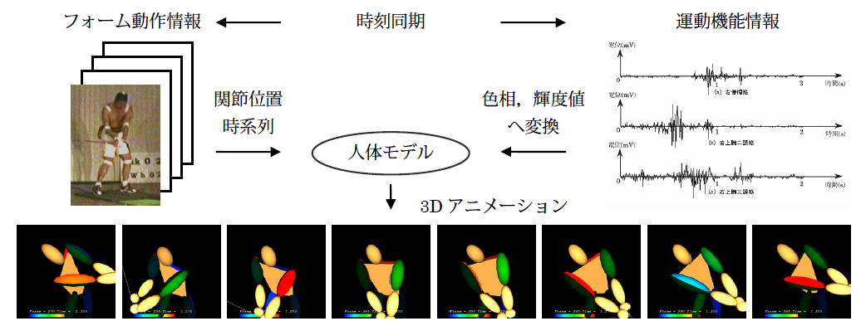
そこで本研究では，スポーツ動作分析の支援を目
図１ アニメーション生成の概要
的とした人体センシング情報の可視化提示法として，フォーム動作中に筋電位情報や足圧情報などの運動機能情報を同時に計測し，フォーム動作と筋電位等の運動機能情報を同時に観察できるCG アニメーションの生成を試みる．このアニメーションでは，プレーヤーの体の要所部位で計測した筋電位値を，人体骨格を表す3D モデル上に色の分布として表示するため，利用者はフォーム動作に対する筋電位の遷移状態を詳細に理解することが可能となる．本文では，アニメーションの生成方法を述べた後，それを実際にゴルフやボーリング，短距離走のスタート時の動作に適用した結果について述べる．

- アニメーションの生成方法
本章では、アニメーション生成の処理手順を、ゴルフスウィング時の筋電位（ＥＭＧ）情報、足圧情報の可視化を例に説明する。
図１ アニメーション生成の概要
  - 処理の概要
アニメーション生成の処理の流れを図1 に示す．2 台のカメラにより撮影されたビデオ映像と，時刻同期しながら記録された1 次元の時系列情報である運動機能情報をもとに，3 次元のリアルタイムＣＧアニメーションを生成する．まず、ビデオ映像の各時刻フレームにおいて、直交する２台のカメラ画像から人体節点の３次元位置を求める．次に運動機能情報の強度変化を色相の変化に変換し，3 次元人体モデルの対応する部位をカラーマッピングする．すべての時刻フレームに対して上記処理を行い，アニメーションを生成する．
  - 運動機能情報
今回，運動機能情報の代表例として筋電位情報，足圧情報を用いた．筋電位情報（筋電図）は，筋肉に差し込んだ針電極，また微小電極を用いて筋線維の膜面に発生した活動電位を記録したものである．一般には，筋の活動状態を知るために利用される．今回は，対応する部位の表面筋電を計測する方法をとった．
足圧情報（床反力）はフォースプレートと呼ばれる圧力計を人体の足下に置き，床から得られる反力を記録したものである．一般には，人体の体重や重心の移動を知るために利用される．それぞれ記録される情報は１次元の時系列情報で示される．
なお，これらの情報以外にも，動作中に計測できるものであれば，基本的に可視化の対象になる．
  - 人体モデルの生成
最近ではモーションキャプチャシステムが普及してきており、人体の３次元的な運動を容易に計測することが可能である。しかしながら実際の現場においては、赤外線カメラなどの機材の設置スペースが十分でないなどの問題が生じる場合も少なくない。そのような場合はビデオカメラによる方法が有効である[3][4]。
今回は，人体正面および側面からのカメラ画像から肘，膝などの関節点，および，ゴルフのスウィング動作を特徴づけるクラブヘッド，ボールの位置を抽出した．抽出した節点の位置を図2 に示す．２次元画像上のプロット点の位置から 3 次元座標を算出する方法にはDLT 法[2]を用いた．
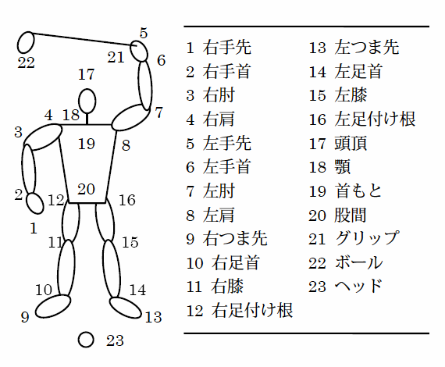
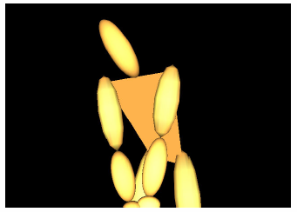
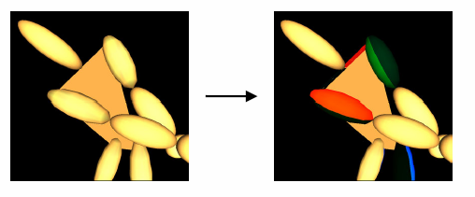
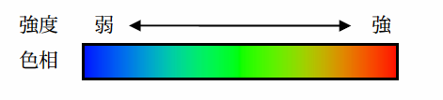
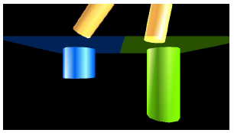
最後に、人体節点の位置情報を元に，対応する節点間を結び3 次元スティックモデルを生成する．生成された人体モデルの例を図3 に示す．スティックの基本形状は楕円体とし，長軸方向と節点間を結ぶ方向が一致するように配置する．胴の部分は，ひねり動作を表現するために，左右の肩，左右の足の付け根を結ぶ平面で構成している．なお，ゴルフクラブやボールなど人体とは別の部位についても線，球などでモデルの生成を行う．
図２ 抽出した人体節点位置
図３ 生成された人体モデル
図４ 情報マッピングされた人体モデル
図５ 足圧情報マッピングの例
  - 運動機能情報のマッピング
生成された人体モデルの各部位に筋電位情報を付加する．本研究では，筋活動状態の直感的な把握のしやすさ(力を出している＝筋は発熱している，力を出していない＝筋は発熱していない)や，複数の情報が近い場所で計測されることを考慮し活動状態の変化を色の変化に置き換えて提示する．具体的には，各筋の対応する部位にあたる人体モデルの楕円体を，筋放電量に応じた色相で着色する(この処理を情報のマッピングと呼ぶ)．情報のマッピングを行った3次元人体モデルを図4 に示す．腕の前後に筋肉が配置されている場合などは，楕円球を2 つの半球の組み合わせとして，それぞれ別々の色で着色する．色相は筋電位強度が小さい時は青色，大きい時は赤色とし，その間はなめらかに変化するような色相の値で内挿する．現在は，強度の相対的大きさを比較するために，すべての筋電位情報中の最小値を青，最大値を赤とした色相を用いて着色を行う方法と，絶対的大きさを比較するために値0 を最小の青，適当な値を最大の赤とした色相を用いて着色する方法の２つを行っている．例えば，図1 のアニメーションでは，最初は左腕の筋肉で高い筋電位を示したのち，右腕に電位の高い部分が移っていく様子が把握できる．また，３次元モデルであるため情報の分布を任意視点から観測することが可能である．
足圧情報の表示ではモデルの足下にそれぞれ2 本の円柱を表示し，円柱の長さと色の濃淡により強度の変化を表す(図5)．

- 実験
実験は，提案手法をゴルフのスウィングの動作、ボーリングの投球動作短距離走のスタート時、に適用した．運動機能情報としてすべてに筋電位情報を用いた．
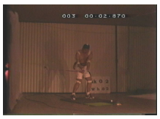
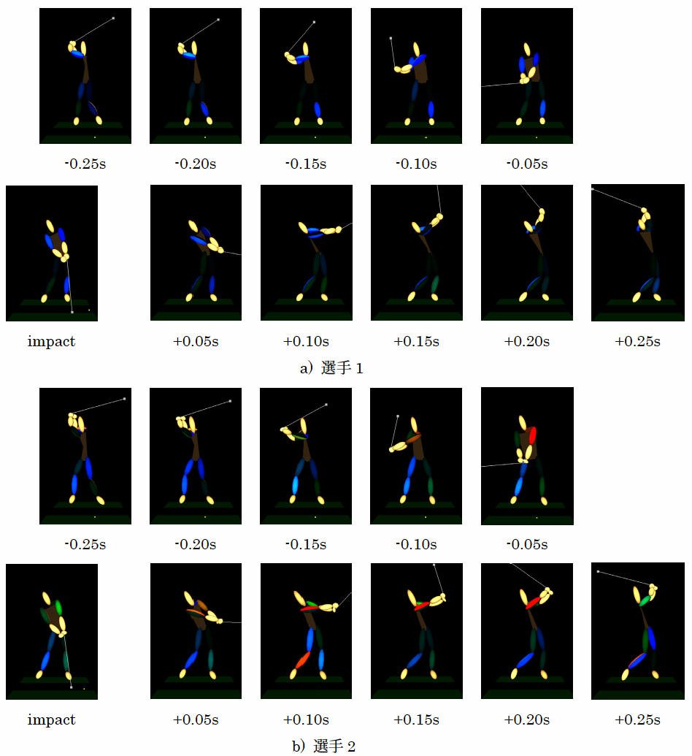
  - ゴルフスウィングへの適用
図６ ハイスピードカメラ画像の例
図７ ２選手のゴルフスウィングの比較
ゴルフスウィングではクラブヘッドの高速な動きを捉える必要があるため，フォーム動作のビデオ撮影に秒間200 コマの高速度カメラを用いた（図６）．筋電位情報は秒間1000 点を計測した．なお，筋電位情報に対する前処理として，入力に用いられる映像情報と運動機能情報は，計測間隔が異なるため，映像情報のフレーム数を基準に運動機能情報の間引きしフレームの整合を行った．
図７は，２名のプロ選手のゴルフスウィング動作比較である．クラブヘッドがボールにあたるインパクトが生じたフレームを基準とし前後0.25 秒の0.5 秒間を0.05 秒刻みで示している．これらの結果から，選手間でのスウィング時の特徴の違いを明確に読み取ることができる。選手1 はインパクト時の下肢の筋に若干高い電位(緑)が見られるものの全体的に筋電位は低い(実際には，正面から確認できない大腿二頭筋の筋電位は高い)．これに対して，選手2 はダウンスゥィングからインパクトにかけては上肢の筋の筋電位が高く，インパクトからフォロースルーにかけては下肢の筋の筋電位が高いのが確認できる．
  - ボーリングの投球フォームへの適用
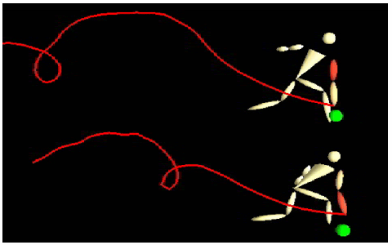
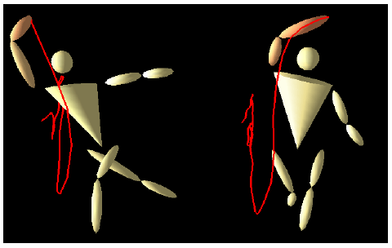
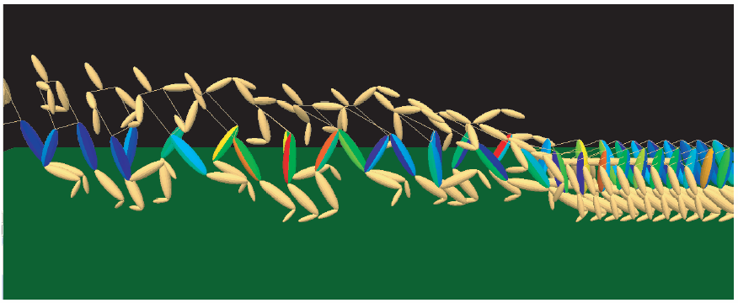
ボーリングの投球フォームでは，動作がさほど高速でないことからポータビリティの高い市販のDV カメラを使用した．図８および図９ はプロとアマチュアの投球フォームを比較したものである．この例では，ボールのリリース時においてプロは上腕の筋電位が高いのに対して，アマチュアでは下腕の方が高いことが観察できる(図８)．また，ボールの軌跡表示も，フォーム動作の問題点を見つける上で重要な情報を与えていることがわかる(図８，９)．
図８ プロ選手とアマチュア選手のボーリング投球フォームの比較（ボールリリース時）
図９ プロ選手とアマチュア選手のボーリング投球フォームの比較（最終状態）
図10 短距離走のスタート時の下肢部の筋電位分布
  - 短距離走のスタート時への適用
短距離走のスタート時のフォームでは、光学式モーションキャプチャリングシステム（Motion Analysis社製 MAC3D SYSTEM)を利用した。被検者は短距離の陸上競技者で、下肢の大腿の前後に位置する大腿直筋，半腱様筋の活動電位を計測した．
アニメーションは，スタート前からスタート後数歩までの約2秒間を0.1秒間隔で表示している．なお，動作の詳細を見やすくするため，それぞれの人体モデルは実際の位置よりすこしずつ左にずらして表示している．
静止時から足を踏み出すまでの期間には、単発的な力を発揮する瞬間がみられる。また、その後においては，足の動きに応じてサイクリックな動作を繰り返す際の力の発揮特性が表れている．
  - 考察
本システムを，実際に運動生理学の専門家やゴルフ・ボーリングの指導者に評価してもらったところ，複数の筋の状態や体重移動が一度に観察できる，自由な方向から観察できる，異なる人物の動作の比較が容易である，などの点から，本システムは (a)筋の連携状態や動作特徴の把握，および (b)動作改善指導の効果の確認などを行う上で有用であるという評価が得られた．一方，3 次元人体モデルは人体部位のねじれ方向の回転は考慮していないため，動作における筋の位置と人体モデル上に付加した情報の位置が一致しない場合が見られ、今後，部位をひねるといった動作に対応した表示法などが必要であるという指摘も受けた．
- おわりに
本論文では，統合的に扱うことが難しい動作映像情報と運動機能情報の2つを用い，フォーム動作時における機能情報の観察を支援するための可視化提示手法を提案した．本手法は，筋電位情報や足圧情報などの運動機能情報を，同時刻に得られた動作映像情報を元に生成された3 次元人体モデルの対応する部位にマッピングすることにより，機能情報と形態情報を統合的に可視化するを可能とした．また，本手法を実際のゴルフのスウィング動作、ボーリング投球動作、短距離走のスタート時に適用し，その有効性を確認した．
本手法の応用としては，スポーツ分野における指導者と選手とのコミュニケーションツールとしての利用のほか，医療やリハビリテーション分野におけるインフォームドコンセントのツールとしての利用など，人体の運動機能の解析を必要とするさまざまな利用方法が考えられる．また，本手法は，現実に起こっている動作に対して情報を付加する，一種の強調現実と考えられ，現在注目されている複合現実感への応用なども可能である．
今後の課題として，3 次元人体モデルの生成で用いる人体節点の自動抽出，よりリアルな人体モデルの利用，可視化表示法の改善，また，人体モデル上への情報の付加とともに原映像そのものへの情報の付加，さらに，さまざまな分野での本手法の利用の検討などがあげられる．

謝辞 本研究に運動生理学的見地から御意見を頂く本学運動生理学研究室諸氏，ならびに日頃熱心に御討論頂く本学長谷川研究室諸氏に感謝する．なお，本研究の一部は文部科学省私立大学ハイテク・リサーチ・センター補助金ならびに科学研究費補助金によった．

文 献
- 小林寛道:”スポーツ動作に基づいたトレーニング機器の開発”, 日本ME 学会雑誌BME, Vol.16, No.11, pp.28-41, 2002.
- 池上康男,桜井伸二,矢部京之助:”DLT 法”, Jpn.J.SPORTS SCI., pp.191-195, 10-3,1991.
- 大垣健一，岩井儀雄，谷内田正彦:”動きと形状モデルのよる人物の姿勢推定”, 信学論, Vol.J82-D-II, No.10, pp.1739-1749, 1999.
- Jiang Yu Zheng, Shigeru Suezaki, Yasuhiro Shiota, “Interactive Human Motion Acquisition from Video Sequences”, Proc. Computer Graphics International, pp.209-217, 2000.

